**Zabezpiecz metal przed rdzą: Wszystko, co musisz wiedzieć o neutralizatorach rdzy**

**Rdza potrafi skutecznie zniszczyć każdy metalowy przedmiot, niszcząc jego strukturę i wygląd. Czy można temu zapobiec? Tak, i to bardzo skutecznie! Neutralizator rdzy to niezastąpiony preparat, który pomaga w walce z korozją. Dowiedz się, jak działa ten produkt, gdzie znajduje zastosowanie i dlaczego warto mieć go zawsze pod ręką. Sprawdź, jakie korzyści płyną z jego użycia i jak może zabezpieczyć Twoje metalowe powierzchnie przed niszczycielskim działaniem rdzy!**

**Neutralizator rdzy – skuteczna ochrona przed korozją**

Rdza jest naturalnym wrogiem wszystkich metalowych przedmiotów. Korozja może pojawić się na narzędziach, pojazdach, meblach ogrodowych i wielu innych elementach, które mają kontakt z wilgocią i tlenem. Proces ten nie tylko wpływa na estetykę metalu, ale również znacząco osłabia jego strukturę, co w dłuższej perspektywie może prowadzić do poważnych uszkodzeń. Na szczęście istnieje skuteczne rozwiązanie – neutralizator rdzy.

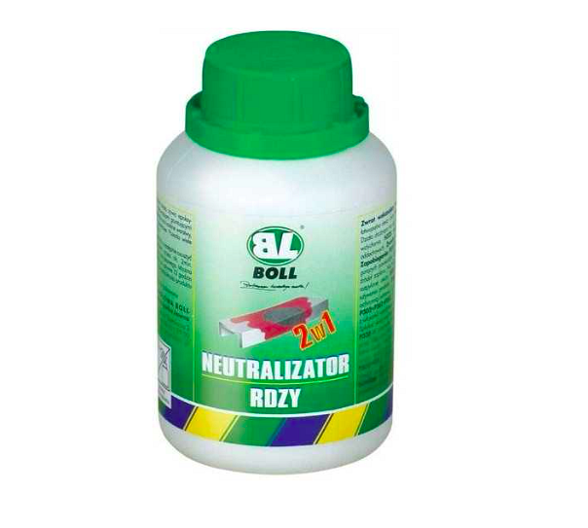

**Co to jest neutralizator rdzy?**

[Neutralizator rdzy](https://colorshop.pl/konserwacja/2052-boll-neutralizator-rdzy-butelka-250ml.html) to preparat chemiczny, który ma na celu zatrzymanie procesu korozji metalu oraz zabezpieczenie go przed dalszym niszczeniem. Działa poprzez reakcję z tlenkami żelaza, przekształcając rdzę w stabilne związki, które tworzą ochronną powłokę na powierzchni metalu. Dzięki temu metal staje się odporny na dalsze działanie wilgoci i tlenu.

**Jak działa neutralizator rdzy?**

Neutralizatory rdzy są zwykle w formie płynu lub żelu, który łatwo nakłada się na zardzewiałą powierzchnię. Po nałożeniu preparatu dochodzi do reakcji chemicznej, w której rdza jest przekształcana w nierozpuszczalne, odporne na wodę związki. Taki proces nie tylko zatrzymuje dalszy rozwój korozji, ale również przygotowuje powierzchnię metalu do dalszych działań ochronnych, takich jak malowanie lub lakierowanie.

**Zastosowanie neutralizatora rdzy**

Neutralizator rdzy znajduje szerokie zastosowanie w wielu dziedzinach. Oto kilka z nich:

1.

Motoryzacja: Samochody, motocykle i inne pojazdy są szczególnie narażone na korozję, zwłaszcza w klimatach o wysokiej wilgotności lub w miejscach, gdzie stosuje się sól drogową. Neutralizatory rdzy pomagają utrzymać nadwozia i podwozia w dobrym stanie.

2.

Budownictwo: Metalowe konstrukcje budowlane, takie jak ogrodzenia, balustrady czy zadaszenia, również wymagają ochrony przed rdzą. Neutralizator rdzy może być stosowany do zabezpieczania zarówno nowych, jak i już zardzewiałych elementów.

3.

Przemysł: W zakładach produkcyjnych, gdzie używa się ciężkiego sprzętu i maszyn wykonanych z metalu, ochrona przed korozją jest kluczowa dla zachowania ich funkcjonalności i przedłużenia żywotności.

4.

Dom i ogród: W codziennym użytku wiele narzędzi ogrodowych, mebli metalowych czy innych przedmiotów użytkowych jest narażonych na korozję. Neutralizatory rdzy mogą być stosowane do zabezpieczania tych przedmiotów przed niszczącym działaniem rdzy.

**Jak używać neutralizatora rdzy?**

Aby skutecznie użyć neutralizatora rdzy, należy wykonać kilka prostych kroków:

1.

Przygotowanie powierzchni: Przed nałożeniem neutralizatora, zardzewiałą powierzchnię należy oczyścić z luźnej rdzy, brudu i tłuszczu za pomocą szczotki drucianej lub papieru ściernego.

2.

Nakładanie preparatu: Neutralizator rdzy nakłada się równomiernie na zardzewiałą powierzchnię za pomocą pędzla, gąbki lub spryskiwacza. Należy upewnić się, że preparat dobrze pokrywa całą zardzewiałą powierzchnię.

3.

Czas działania: Po nałożeniu neutralizatora należy poczekać określony czas, aby preparat mógł skutecznie zneutralizować rdzę. Czas działania zależy od konkretnego produktu i powinien być podany na opakowaniu.

4.

Ochrona powierzchni: Po zakończeniu działania neutralizatora, powierzchnię metalu można zabezpieczyć dodatkową powłoką ochronną, taką jak farba lub lakier, aby zapobiec ponownemu pojawieniu się rdzy.

**Dlaczego warto wybrać neutralizator rdzy od Colorshop?**

W **Colorshop** oferujemy szeroki wybór neutralizatorów rdzy, które są skuteczne, łatwe w użyciu i bezpieczne dla użytkownika. Nasze produkty są idealne do stosowania zarówno w domu, jak i w profesjonalnych warsztatach. Dzięki nim możesz skutecznie chronić swoje metalowe przedmioty przed korozją i cieszyć się ich długowiecznością.

Nie pozwól, aby rdza niszczyła Twoje przedmioty! Sprawdź naszą ofertę i wybierz neutralizator rdzy, który najlepiej odpowiada Twoim potrzebom. Zapraszamy do **Colorshop** – miejsca, gdzie znajdziesz wszystko, czego potrzebujesz do ochrony metalu!